التمرين الأول

1. أنقل الشكل على ورقة بيضاء

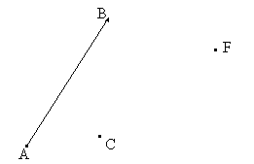

1. أنشي النقطتين D، F حيث: = و =

التمرين الثاني :

أكمل ما يلي

|  |  |  |
| --- | --- | --- |
| $\vec{AB}$ + $\vec{BD}$ = … | $\vec{BI}$ + $\vec{IN}$ = … | $\vec{AC}$ + $\vec{BA}$ = … |
| $\vec{MC}$ + … = $\vec{MN}$ | …+ $\vec{AM}$ = $\vec{NM}$ | .. + $\vec{BL}$ = $\vec{AL}$ |

التمرين الثالث :

لاحظ الشكل



أكمل ما يلي :

  

التمرين الرابع :

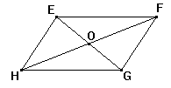EFGH متوازي أضلاع ذو المركز O

أكمل ما يلي

+ =... + = ... + =....

تمارين حول الأشعة والانسحاب

+ + =... + + =...

التمرين الخامس:

أنشئ النقط A ، B و C حيث النقطة B منتصف القطعة [AC]

ضع العلامة × في الخانة المناسبة

|  |  |  |
| --- | --- | --- |
|  | صح | خطأ |
| AB = BC |  |  |
| $\vec{AB}$ = $\vec{AC}$ |  |  |
| BA = BC |  |  |
| $\vec{CB}$ = $\vec{AB}$ |  |  |
| $\vec{AC}$ = 2 $\vec{AB}$ |  |  |
| $\vec{BA}$ = $\vec{BC}$ |  |  |

التمرين السادس:

أكمل ما يلي :

* $\vec{AM}$ + $\vec{BA}$ + $\vec{MN}$ = $\vec{…}$
* $\vec{AP}$ + $\vec{QR}$ + $\vec{PQ}$ = …
* $\vec{AB}$ + $\vec{…C}$ + $\vec{…D}$ = $\vec{AD}$.

التمرين السابع :

إذا كانت Iمنتصف القطعة [AB] فإن : 

إذا كانت Jمنتصف القطعة [MN] فإن : 

إذا كان فإن النقطة .... هي منتصف القطعة.....

إذا كان فإن النقطة .... هي منتصف القطعة.....

التمرين الثامن :

1)أنقل الشكل الآتي على ورقة مليمترية ثم عين النقط E،F ،G حيث :

= ، = ، =

2) أكمل المساويات الآتية

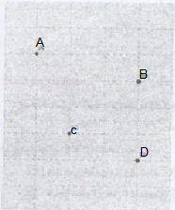

+ = + =

+ = + =

+ = + =

+ = + =

+ = + =

+ = + =

التمرين التاسع:

ABC مثلث :

1. عين النقطة N بحيث:.
2. عين النقطة H بحيث:.

بين أن: .

**بالتوفيق**